

6.9.2023

TZ – Kruhové náušnice Ornamenti – trendy doplněk pro každou ženu

Kruhové náušnice patří k nejoblíbenějším dámským šperkům vůbec. Jsou nadčasové, stále „in“ a nesmí chybět ve šperkovnici žádné ženy. Sluší každému věku a skvěle doplní jakýkoli denní, společenský i sportovnější outfit.

Kruhové náušnice z chirurgické oceli
U Ornamenti si ty své kruhové náušnice zaručeně vyberete. A možná nejen jedny. V nabídce je spousta variant – kroužky malé i velké, pozlacené 18k zlatem i stříbrné ocelové, hladké nebo v reliéfním provedení, jednoduché i zdobené zirkony, perlou či přívěskem.
Kruhové náušnice Ornamenti z oblíbené chirurgické oceli jsou navíc nealergizující a voděodolné, není nutné je vůbec sundávat a hravě s vámi zvládnou všechny běžné denní činnosti. Můžete v nich sportovat, sprchovat se nebo plavat v moři či bazénu. Jsou odolné a vydrží velmi dlouho krásné.

Tipy na kruhové náušnice Ornamenti
- Milovnice minimalismu si zamilují efektní a nepřehlédnutelné polokruhové náušnice Trendy gold, stejně jako set pozlacených náušnic různých velikostí Creoles Medium gold. Působivé jsou také robustnější náušnice Medium Hoops silver.
- Pokud máte ráda perly, vybírejte např. z náušnic Pearl Huggie gold, které zdobí jedna přírodní perla, nebo Chunky Pearls gold se dvěma přírodními perlami. Náušnice jsou navíc variabilní, perlové přívěsky lze totiž u obou druhů náušnic vyvléknout a nosit samostatně pouze kroužky.
- Velmi efektní a ženské jsou také kruhové náušnice zdobené třpytivými zirkony. Originální náušnice Colourful Zirconia Oval gold zdobí barevné zirkony, těmi bílými jsou pak osázené drobnější náušnice Sparkling Small Hoops gold.
- Zajímavé a nepřehlédnutelné jsou náušnice s přívěsky z přírodního kamene. Náušnice Pink Clover gold doplňuje růžový Rhodochrosit, černým achátem jsou pak doladěny náušnice Black Clover gold.
- Pokud máte rády efekt vrstvení šperků, vsaďte na tyto „trojité“ náušnice Triple Hoops gold.

Nabídku nejen kruhových náušnic najdete na webových stránkách www.ornamenti.cz.


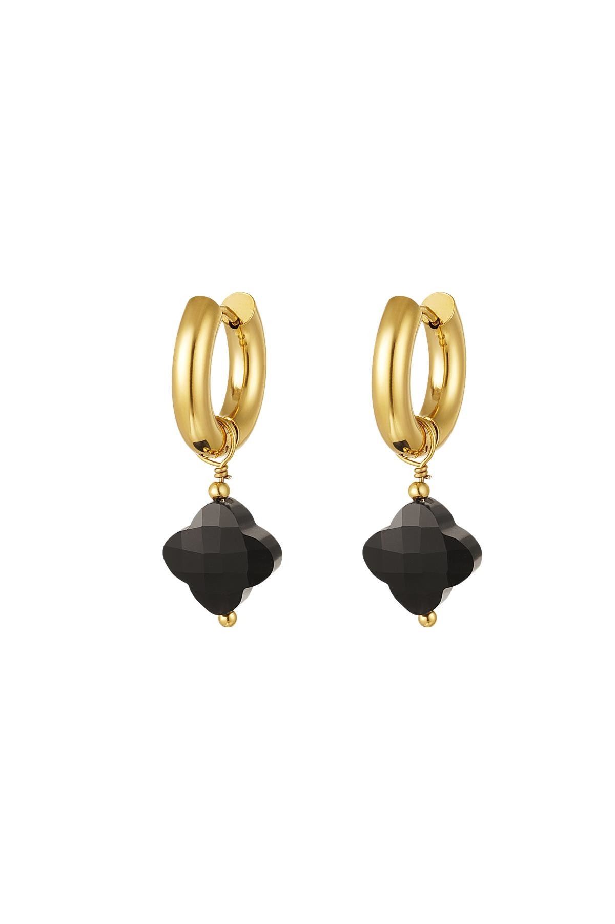
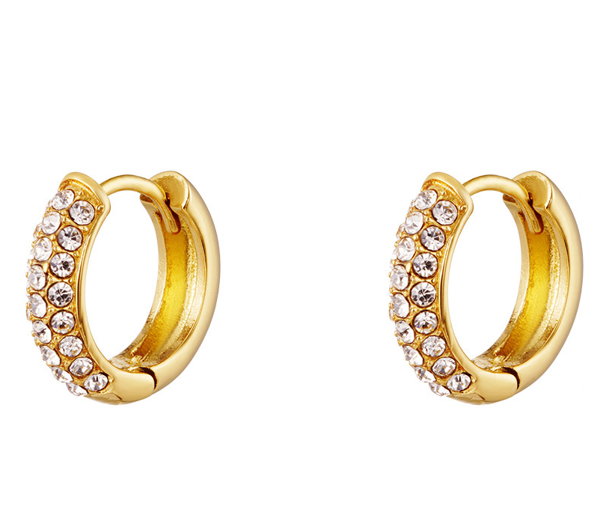
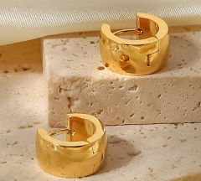
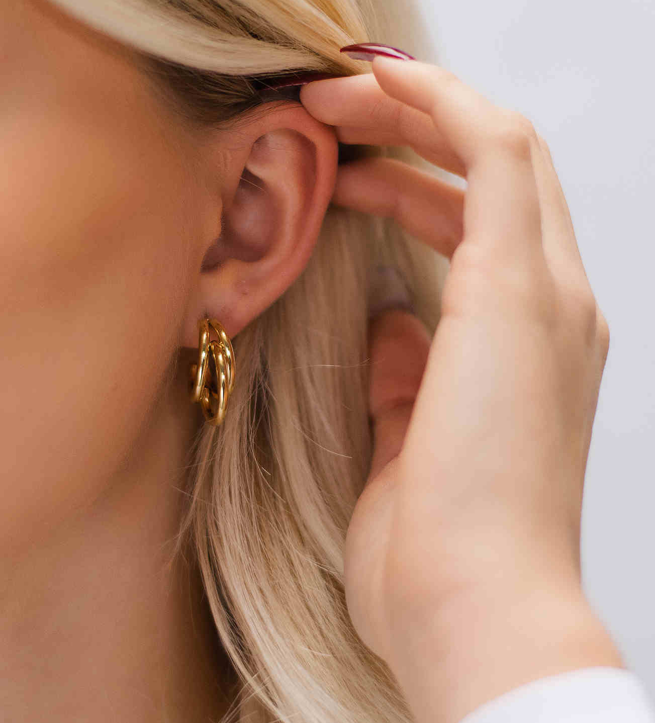

Kontakty: Mediální servis:

Ornamenti cammino...
www.ornamenti.cz Dagmar Kutilová
Facebook/Ornamenti e-mail: kutilova@cammino.cz
Instagram/Ornamenti tel.: +420 606 687 506
www.cammino.cz

